台南市德光高級中學人因性危害預防管理辦法
114年11月21日行政會報會議通過
- 目的：
為維護本校教職員工生的健康福祉，應用人因工程相關知識，預防教職員工生因長期暴露在設計不理想的工作環境、重複性作業、不良的作業姿勢、或作業排程休息配置不當，所引起之肌肉骨骼傷害或疾病，特依勞動部職業安全衛生法第6條第2項第1款與職業安全衛生設施規則第324 條之1第1項規定，訂定本管理辦法。
- 適用範圍：
本校教職員工生皆適用。
- 權責
- 校長：核定本辦法，責成各權責單位辦理人因性危害預防相關事宜。
- 職業安全衛生管理單位 (或人員)：
  - 擬訂、規劃、督導及推動本辦法。
  - 辦理預防肌肉骨骼傷害、疾病或其他危害之宣導與訓練課程。
  - 配合勞工健康服務醫護人員辦理現場人機介面檢視。
- 勞工健康服務醫護人員：
- 傷害調查或肌肉傷害狀況調查。
- 職業傷害統計與分析。
- 現場人機介面環境檢視，並提出改善建議。
- 預防肌肉骨骼傷害、疾病或其他危害之宣導和講座。
- 單位主管或工作場所負責人：依職權指揮、監督協調有關人員配合本辦法之施行。
- 教職員工生：配合本計畫實施，並做好自我保護措施。
- 作業內容：
本管理辦法之作業流程如圖一所示。以下就各個流程進行說明：
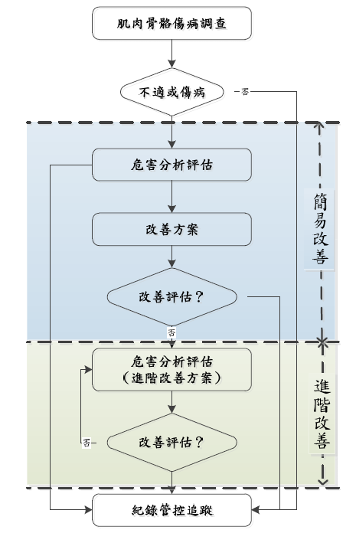
圖一、本管理辦法作業流程圖

- 肌肉骨骼傷病及危害調查：
人因性危害預防之工作由辦理肌肉骨骼傷病及危害調查開始。本校委由勞工健康服務護理人員 (以下簡稱職護) 辦理相關調查工作。調查方式可分為兩種：傷病現況調查及主動調查及分析。以下就兩種調查方式進行說明：
- 傷病現況調查
  - 查詢健康與差勤紀錄：
職護就既有的健康資料及差勤紀錄，查詢確診肌肉骨骼傷病案例、通報中的疑似肌肉骨骼傷病案例與就醫紀錄、及透過差勤紀錄查詢離職率、病假與工時損失紀錄。這些個案的紀錄都應彙整於「肌肉骨骼症狀調查結果列表」(附表1)中相對應的欄位。
  - 探詢廠內勞工抱怨：
職護針對就醫的教職員工生進行身體的疲勞、痠痛與不適的部位與程度之調查，並暸解其作業內容。必要時向單位主管探詢士氣低落或效率不彰的個案。這些個案都必須列為觀察名單，並註記於「肌肉骨骼症狀調查結果列表」(附表1)，必須仔細評估危害。
- 主動調查及分析
本校職業安全衛生管理單位 (或人員) 定期發送「肌肉骨骼症狀調查問卷表」予所有教職員工生，以實施自覺症狀的調查。職業安全衛生管理單位 (或人員) 回收問卷後，將調查結果彙整至「肌肉骨骼症狀調查結果列表」(附表1)，以利進行後續追蹤改善。
- 確認改善對象：
根據傷病調查結果 (傷病現況調查或主動調查)，將個案依「肌肉骨骼傷病調查危害等級分級表」(表1) 區分為確診疾病、有危害、疑似有危害、無危害四個等級，屬前三個等級之個案應將該個案之資料列以表1中「色彩標示」所列的顏色予以標示，以利後續改善與管控追蹤之用。
表1 肌肉骨骼傷病調查危害等級分級表
肌肉骨骼傷病調查
危害等級 | 判定標準 | 色彩標示 | 建議處置方案
確診疾病 | 確診肌肉骨骼傷病 | 紅色 | 行政改善
有危害 | 通報中的疑似個案、高就醫個案（諸如經常至醫務室索取痠痛貼布、痠痛藥劑等）；高離職率、請假、或缺工的個案 | 深黃色 | 人因工程改善、健康促進、行政改善
疑似有危害 | 問卷調查表中有身體部位的評分在3分以上（包含3分） | 淺黃 | 健康促進、行政改善
無危害 | 問卷調查身體部位的評分都在2分以下（包含2分） | 無色 | 管控

- 作業分析及危害分析評估
依據肌肉骨骼傷病調查結果，需要進一步評估之對象，應尋求職護人員之協助，依其作業特性質選擇適當的評估方法實施評估（如：勞動部官網提供參考之簡易人因工程檢核表（附錄1）、KIM（LHC與PP）、NIOSH 抬舉公式、EAWS、HAL-TLV、OCRA、REBA等檢核方法）。依據評估方法尋找作業中之主要危害因子，並將評估結果，載入「人因工程改善管控追蹤一覽表」(附表4)，以供後續改善之用。
- 改善方案
本校勞工健康服務醫護人員、作業主管、及安全衛生管理人員應共同檢討評估結果，並擬訂具有可行性之改善方案。如同本辦法圖一所示，所有個案之改善作業皆採二階段（先簡易後進階）人因工程改善流程，先簡易改善，若有需要再進行進階改善，以有效提高改善效率。
簡易改善的概念是經簡易人因工程檢核表（附錄1）評估，辨識出個案之危害因子，並參考其中之改善建議內容，擬訂改善方案及執行改善。此舉可篩選出相對較為簡易的人因性危害先行改善篩除，以大幅降低進階改善的工作負荷。
若個案經簡易改善流程後無法有效改善，則需進行進階改善。可邀請具人因工程背景之專家學者至現場訪視，並採用較為複雜及專業的評估工具進行評估，以擬定有效之進階改善方案及並落實執行改善。進階改善之建議流程可參考附錄2。
不論個案採用簡易改善或進階改善，職業安全衛生管理單位應將相關改善方案和內容載入「人因工程改善管控追蹤一覽表」(附表4)，以供後續改善及追蹤之用。

- 執行成效評估與追蹤管控
- 成效評估
依據「人因工程改善管控追蹤一覽表」(附錄6)之內容，檢視改善方案之可行性、現有資源與技術、效益等，並將是否完成改善之評估結果填寫於「人因工程改善管控追蹤一覽表(附表4)」中。
- 追蹤管控：
人因工程危害改善方案實施後，應實施管控追蹤，以確定其有效性及可行性。主要包括：
- 管控勞工肌肉骨骼傷病的人數、比率、嚴重程度等：可由勞工健康服務醫護人員訂定改善目標；對於嚴重危害者，宜請職業醫學科醫師進一步診斷；對於確診肌肉骨骼傷病的教職員工生定期追蹤病情、健康復原情形與工作適應問題，管控結果應留置執行紀錄備查。
- 追蹤改善案例的執行與職業病案例的處置：由職業衛生管理人員追蹤改善方案的落實進度與執行狀況，並與勞工健康服務醫護人員共同評估改善方案是否達到預期成效，是否衍生新的問題；針對職業病案例的處置，例如安置負重較輕的工作，設計適合能力的工作場所、輔具、或護具，追蹤結果應留置執行記錄備查。
- 實施及修正
本管理辦法經本校「職業安全衛生委員會」審議通過後，陳校長核定後公布實施，修正時亦同。
附表1、肌肉骨骼症狀調查結果列表
台南市德光高級中學 肌肉骨骼症狀調查結果列表
填表人：_______________
填表日期：_______________
單位：________________
工作場所 | 職稱 | 姓名 | 年齡 | 年資 | 身高  (cm) | 體重  (kg) | 性別 | 慣用手  (左/右) | 職業病 | 通報中  (Y/N) | 調查表  問卷  (Y/N) | 是否有  不適  (Y/N) | 酸痛是否持續一段時間
總計 |  |  |  |  |  |  | 男 | 左 | Y | Y | Y | Y | Y
 |  |  |  |  |  |  | 女 | 右 | N | N | N | N | N

症狀部位調查統計
(此部分若以「傷病現況調查」之紀錄填入，則以Y/N表示；若以表3肌肉骨骼症狀調查問卷結果填入，則填入問卷之尺度分數)
姓名 | 頸 | 上背 | 下背 | 左肩 | 右肩 | 左手肘/  前臂 | 右手肘/  前臂 | 左手/  手腕 | 右手/  手腕 | 左臀/  大腿 | 右臀/  大腿 | 左膝 | 右膝 | 左腳踝/  腳 | 右腳踝/  腳
總計人數

附表2、肌肉骨骼症狀調查問卷
台南市德光高級中學肌肉骨骼症狀調查問卷
填表日期：_______________
- 填表說明：
說明酸痛不適與影響關節活動能力（以肩關節為例以及身體活動容忍尺度，以 0-5 尺度表示：
0：不痛，關節可以自由活動；
1：微痛，關節活動到極限會酸痛，可以忽略；
2：中等疼痛，關節活動超過一半會酸痛，但是可以完成 全部活動範圍，可能影響工作；
3：劇痛，關節活動只有正常人的一半，會影響工作；
4：非常劇痛，關節活動只有正常人的 1/4，影響自主活動能力；
5：極度劇痛，身體完全無法自主活動。

- 個人基本資料：
單位 | 工作場所 | 姓名 | 員工編號 | 職稱

性別 | 年齡 | 年資 | 身高 | 體重 | 慣用手

- 症狀調查：
- 您在過去的1年內，身體是否有長達2星期以上的疲勞、酸痛、發麻、刺痛等不舒 服，或關節活動受到限制？
□ 否 (問卷結束)
□ 是 (請續填下頁問卷)

- 身體各部位酸痛、不適或影響關節活動之情形調查 (請依填表說明填寫)
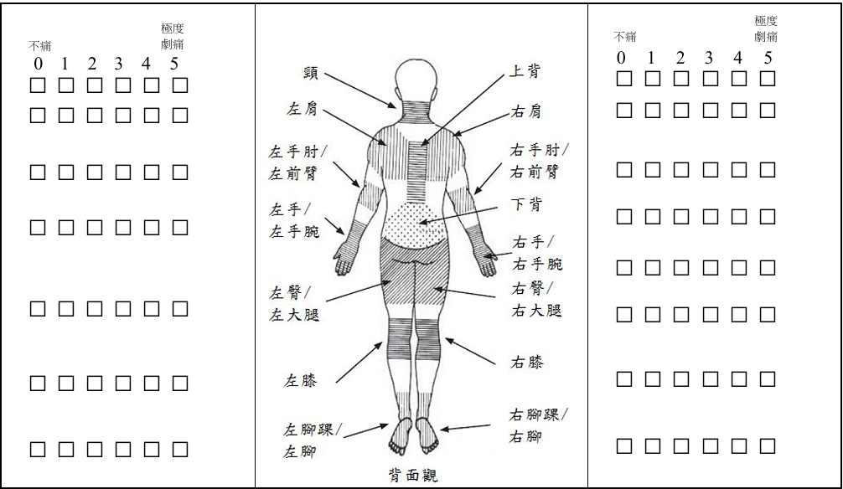

- 上圖的身體部位酸痛、不適或影響關節活動之情形最長已經持續多久時間？
□ 1個月
□ 3個月
□ 6個月
□ 1年
□ 3年
□ 3年以上

- 其他症狀或病史說明
___________________________________________________________________

附表3、校內各單位肌肉骨骼疾病彙整統計表
台南市德光高級中學校內各單位肌肉骨骼疾病彙整統計表
填表人：_______________
填表日期：_______________
單位：______________
危害情形 |  |  | 人數 | 姓名 |  | 改善建議
確診疾病 | 肌肉骨骼傷病 |  | ___名 |  |  | 調職/優先改善
確診疾病 | 小計: ___名
有危害 | 通報中的疑似肌肉骨骼傷病 |  | ___名 |  |  | 調職/優先改善
有危害 | 異常離職 |  | ___名 |  |  | 簡易改善
有危害 | 經常性病假、缺工 |  | ___名 |  |  | 進階改善
有危害 | 經常性索取痠痛貼布、打針、或按摩等 |  | ___名
有危害 | 小計: ___名
疑似有危害 | 肌肉骨骼症狀問卷調查表 |  | ___名 |  |  | 改善
疑似有危害 | 小計: ___名
以上累計: ___ 名
無危害 |  |  | ___名 | (無須填寫) |  | 管控
總計： ___名 |  | 全體人數： ___名 |  |  | 調查或參與問卷率：______%

附表4、人因工程改善管控追蹤一覽表
台南市德光高級中學人因工程改善管控追蹤一覽表

填表人：_______________
填表日期：_______________
危害情形 |  | 個案姓名 | 作業中的危害因子說明 | 使用之檢核表 | 改善方案 |  | 是否  改善
確診疾病 | 確診肌肉骨骼傷病  (共計__名) |  | (例：搬運作業，彎腰抬舉重物，重15公斤，300次) |  | □ 簡易改善  □ 進階改善 | 改善說明：
有危害 | 通報中的疑似肌肉骨骼傷病  (共計__名) |  |  |  | □ 簡易改善  □ 進階改善 | 改善說明：
有危害 | 異常離職  (共計__名) |  |  |  | □ 簡易改善  □ 進階改善 | 改善說明：
有危害 | 經常性病假、缺工  (共計__名): |  |  |  | □ 簡易改善  □ 進階改善 | 改善說明：
有危害 | 經常性索取痠痛貼布、打針、或按摩等  (共計__名) |  |  |  | □ 簡易改善  □ 進階改善 | 改善說明：
疑似有危害 | 肌肉骨骼症狀問卷調查表  (共計__名) |  |  |  | □ 簡易改善  □ 進階改善 | 改善說明：
總計：________名
改善完成：________名
尚未完成改善：________名
改善完成率：________名

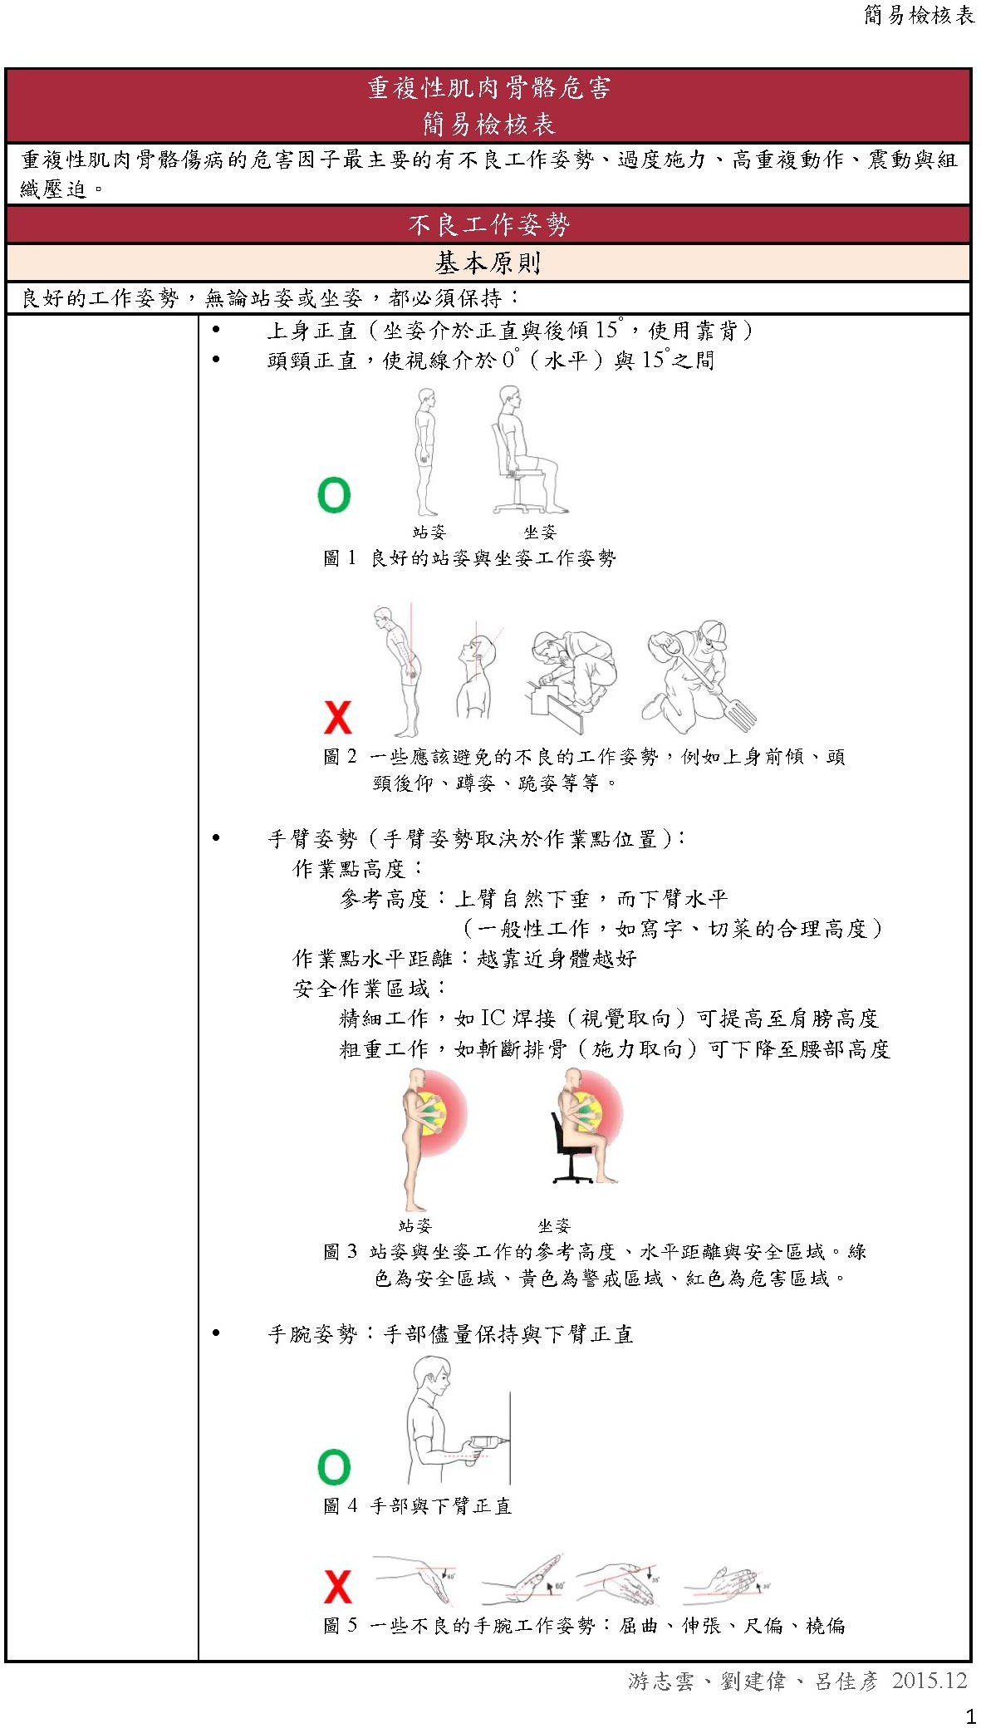
附錄1、人因性危害簡易檢核表
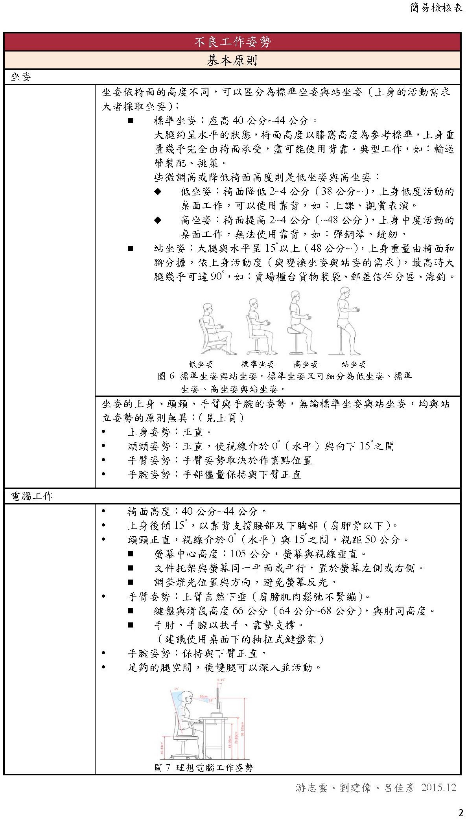

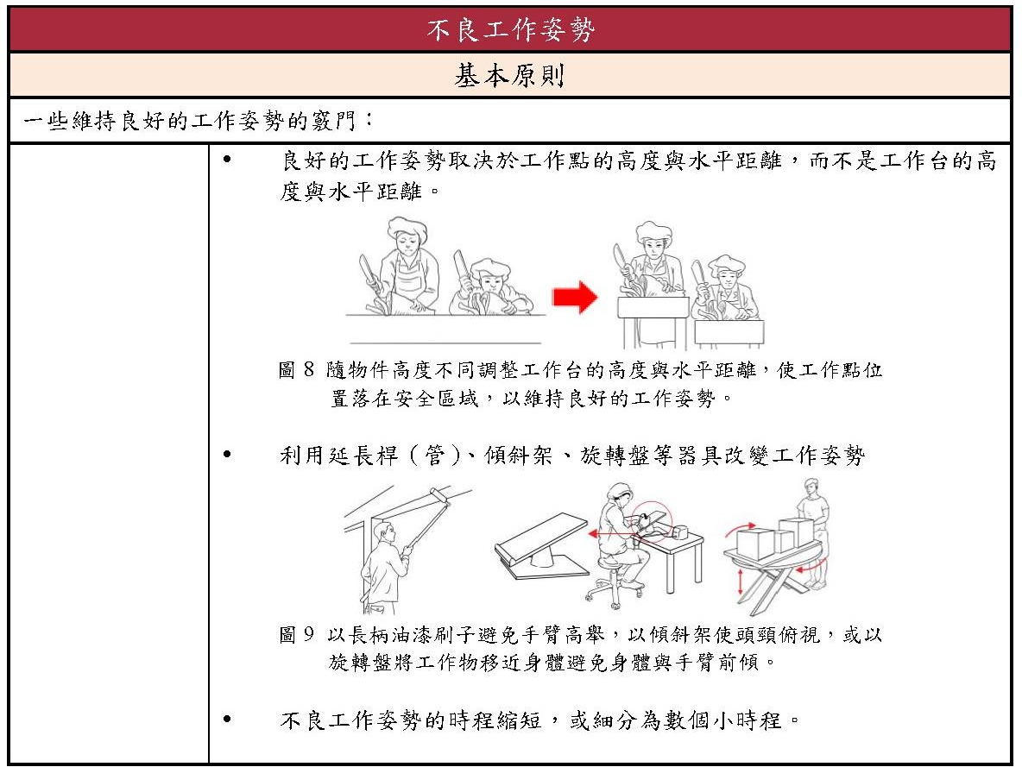

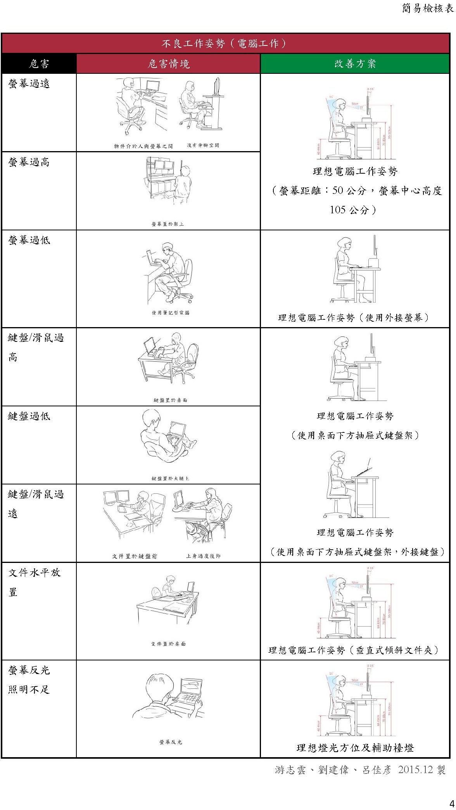

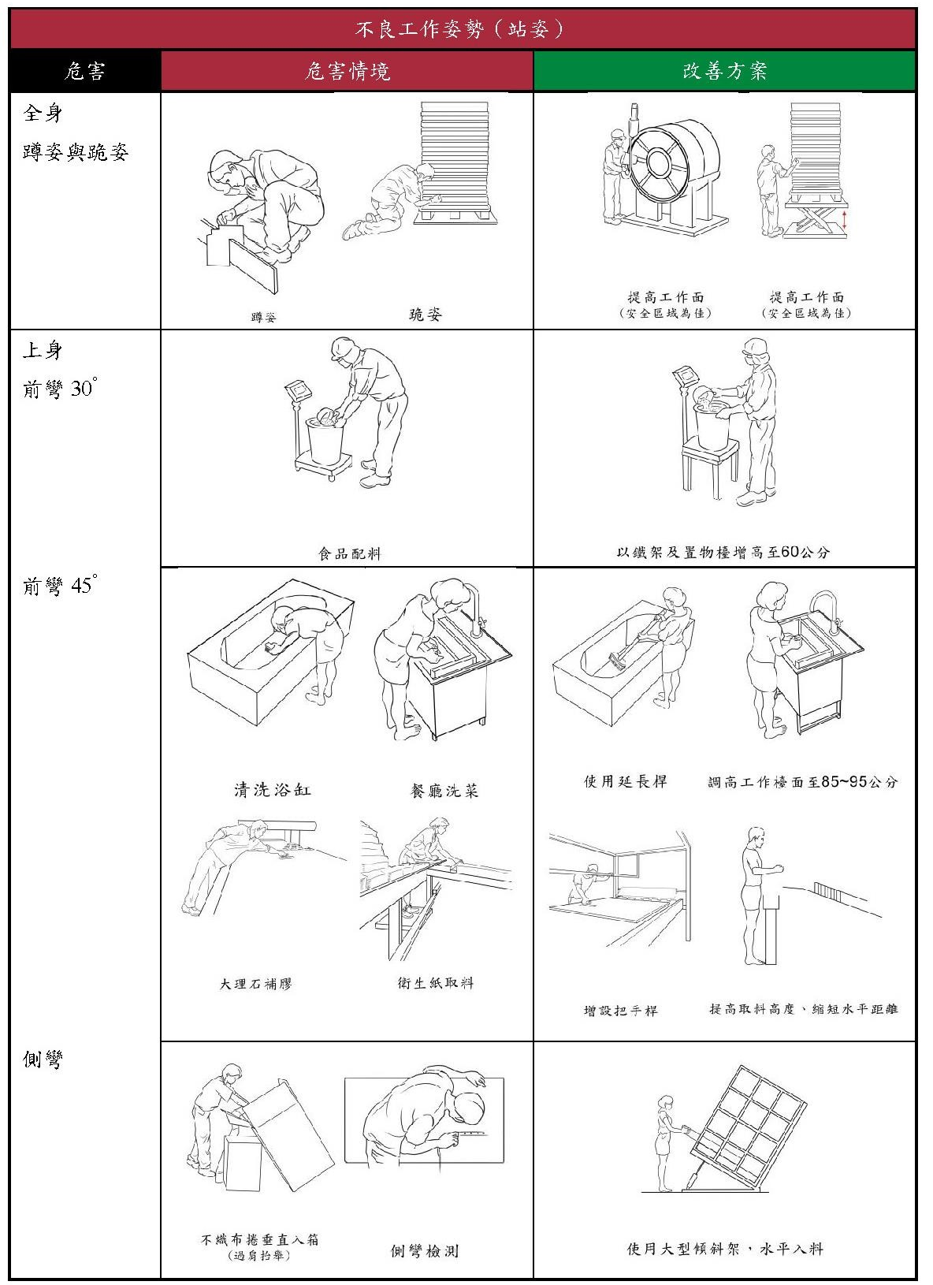

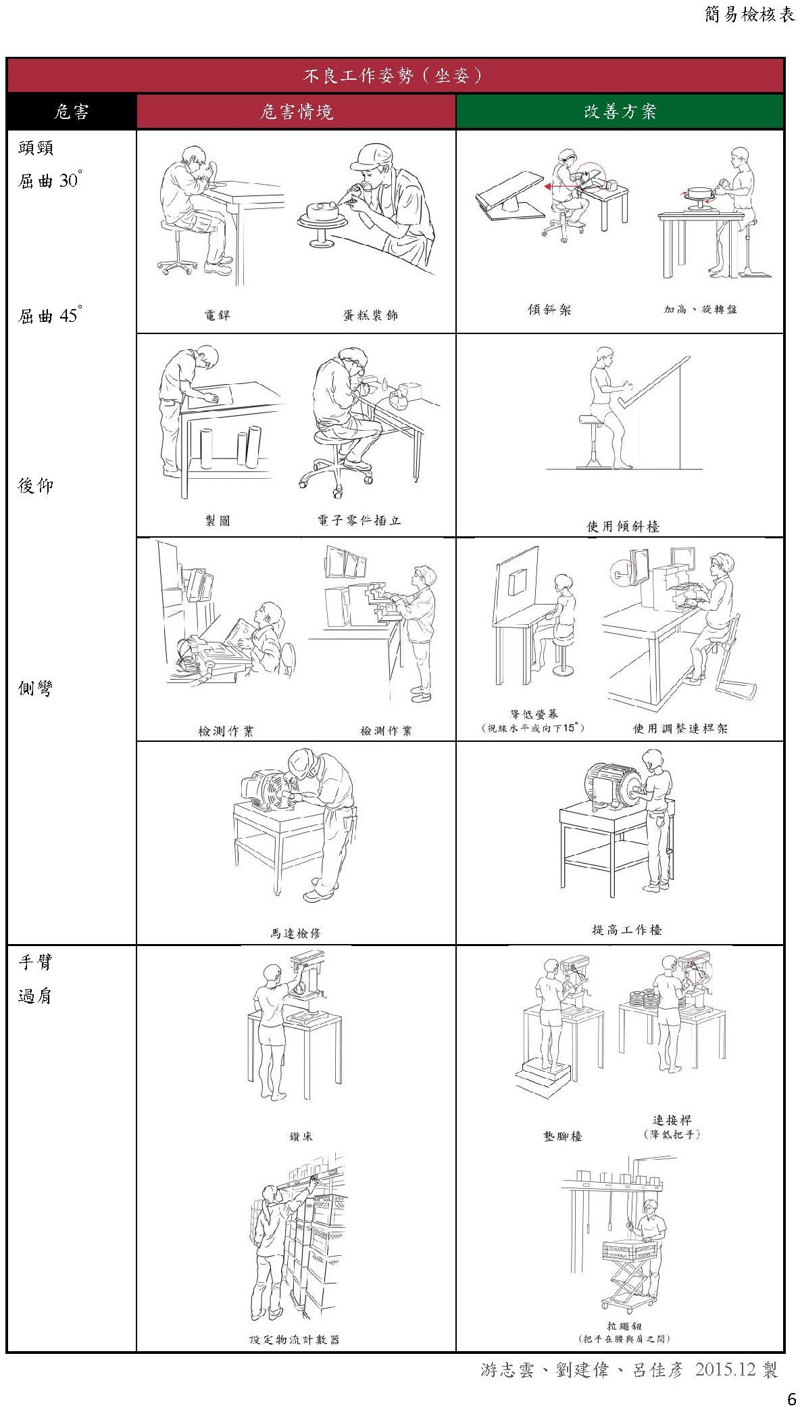

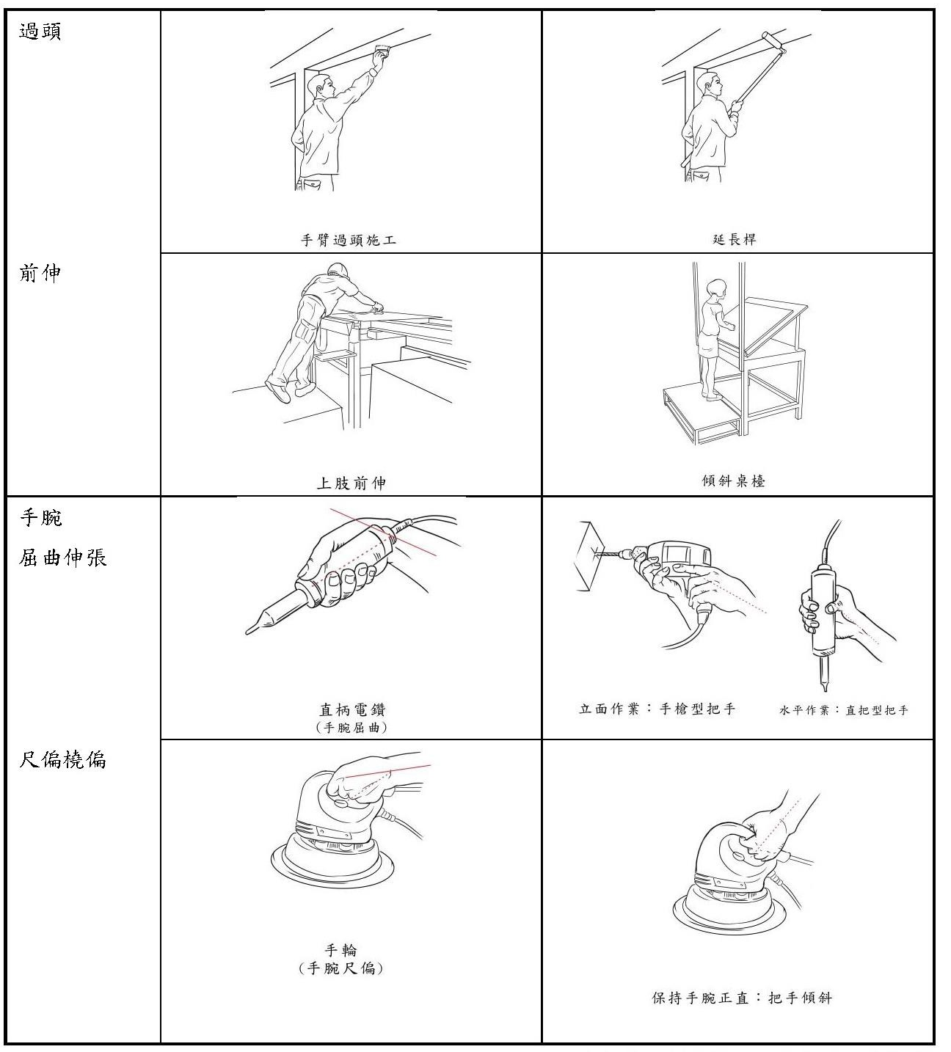

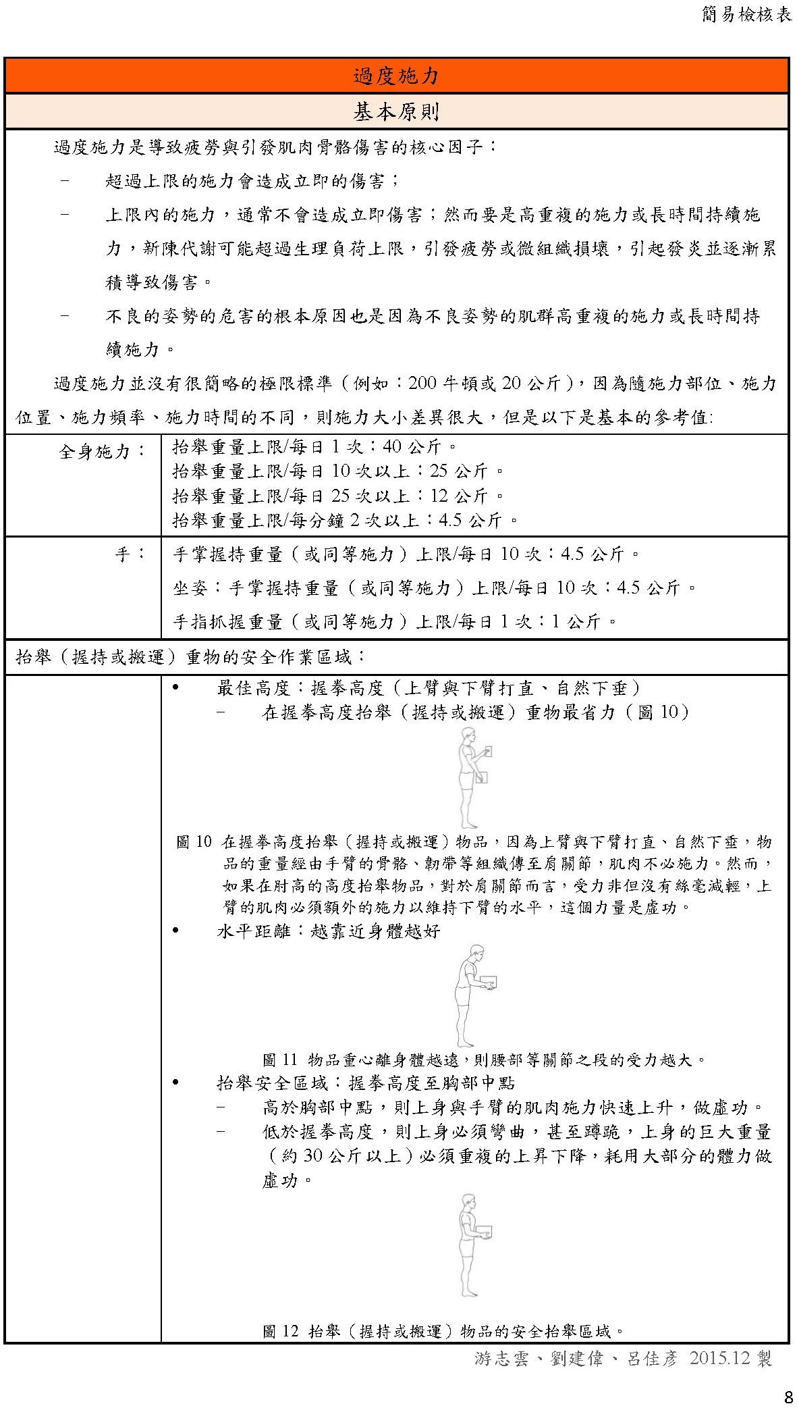

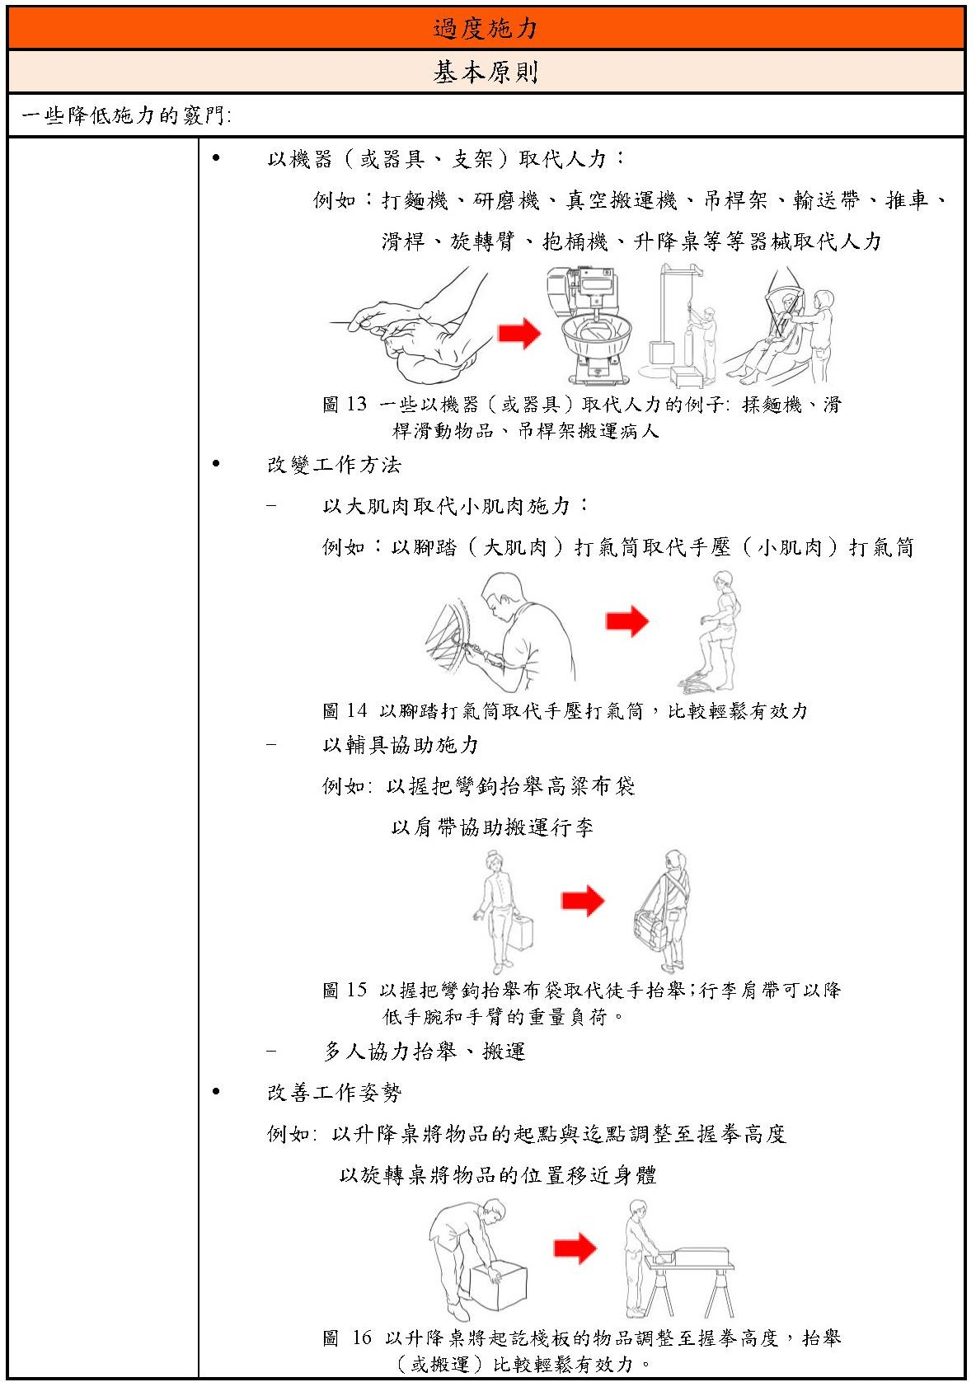

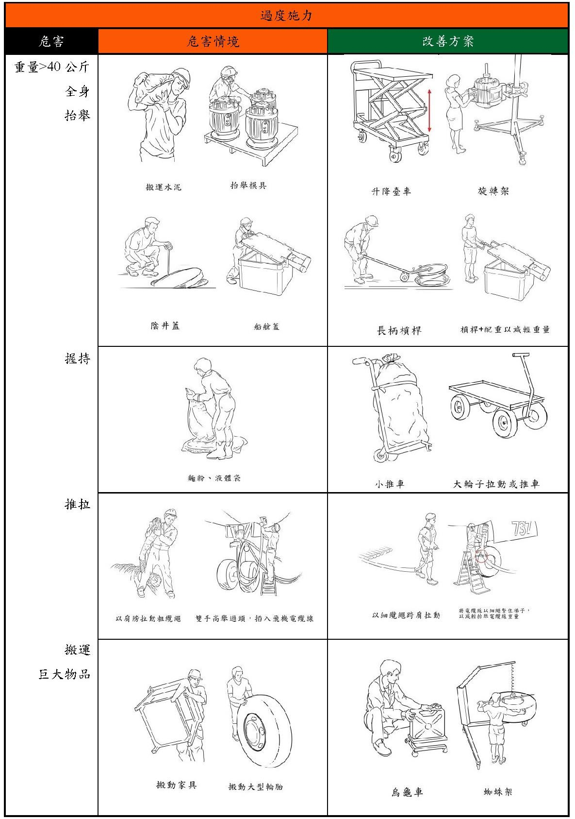

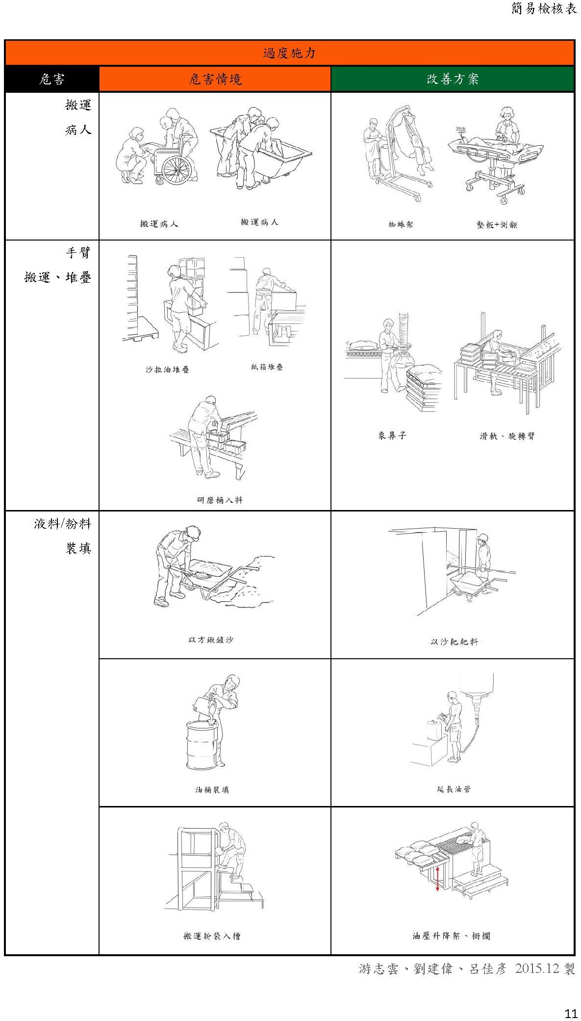

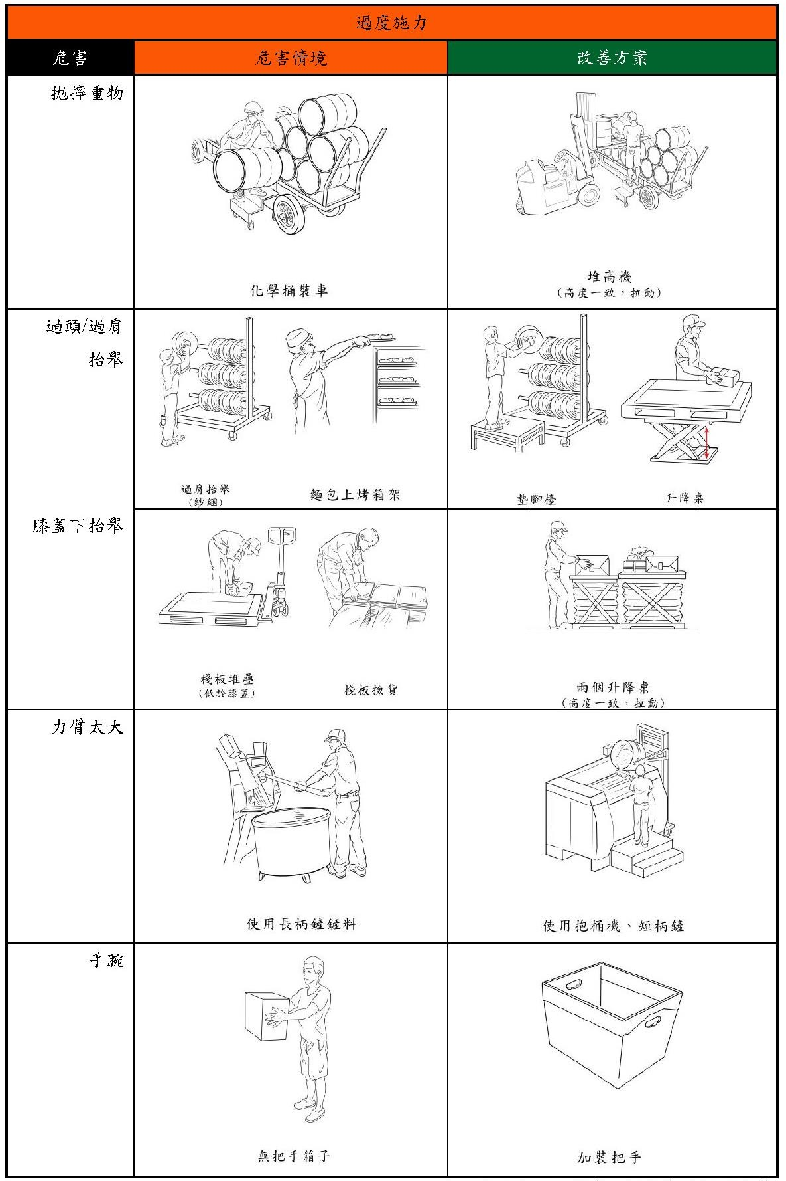

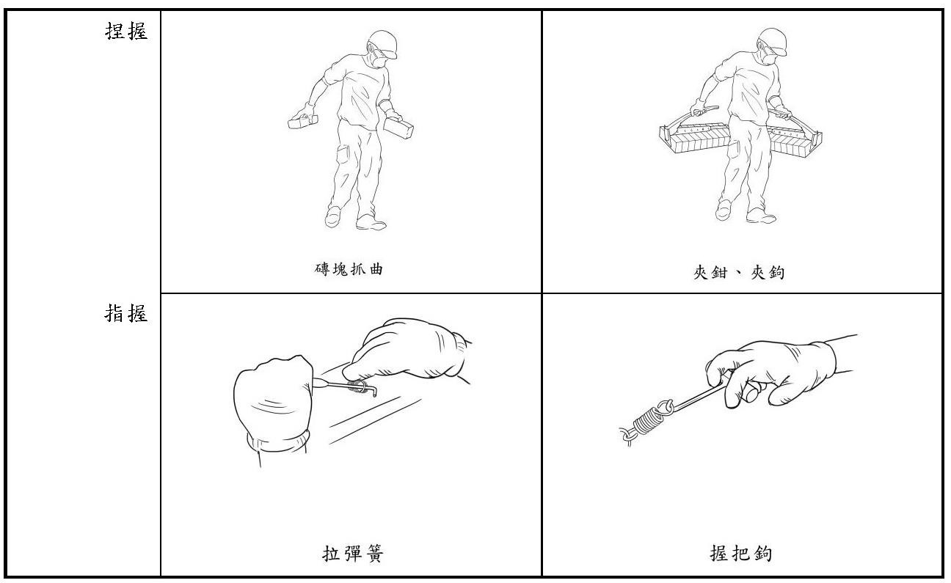

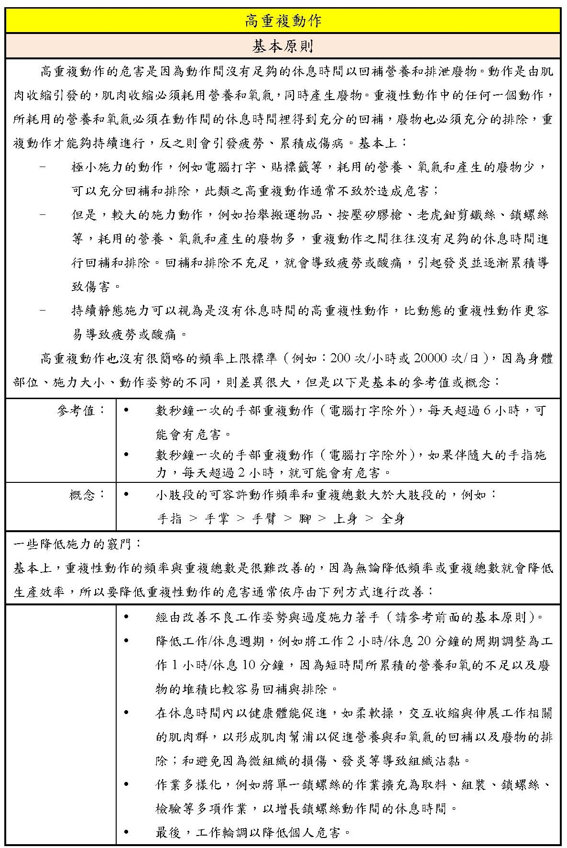

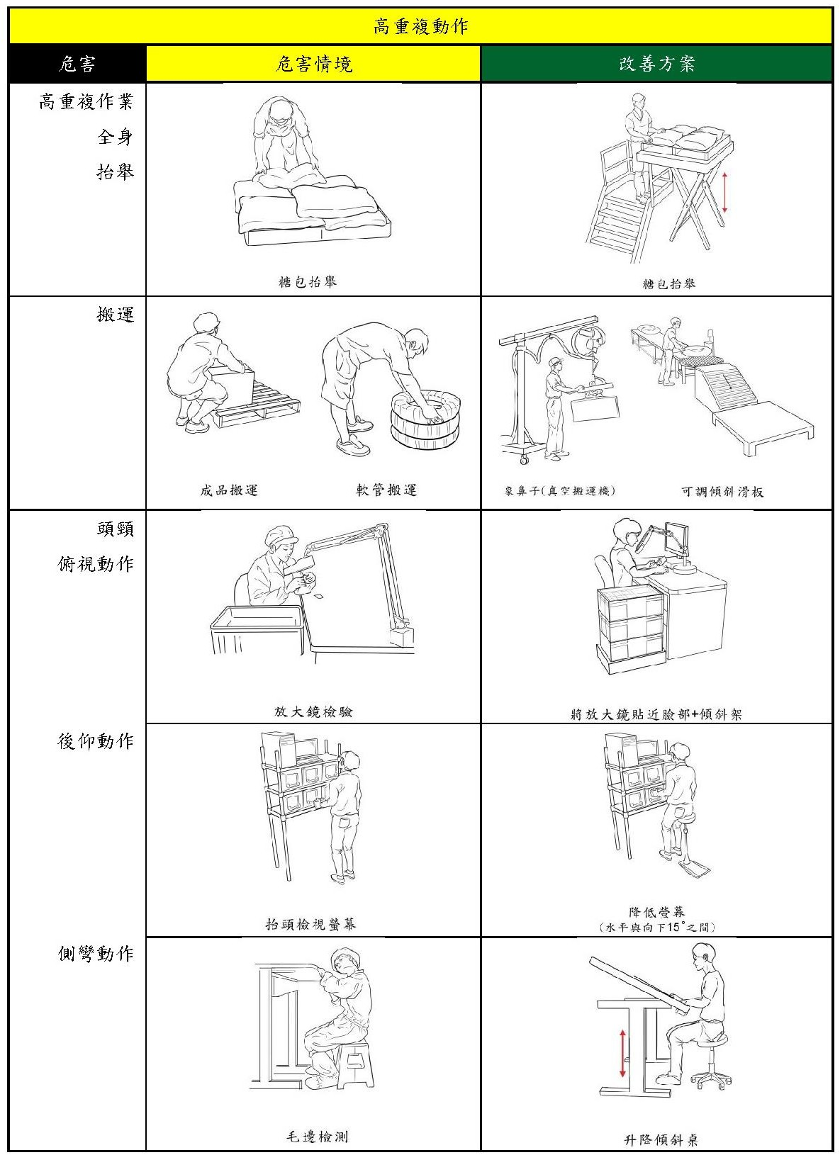

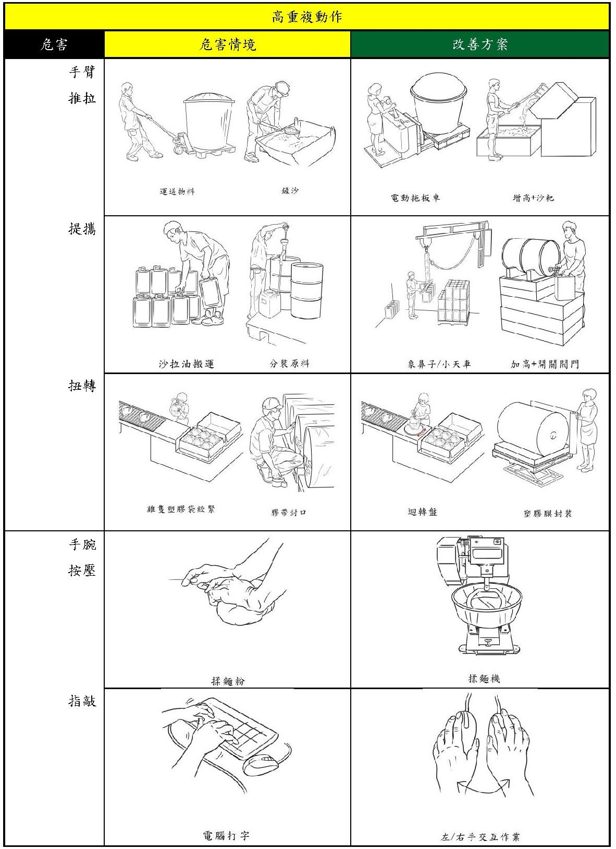

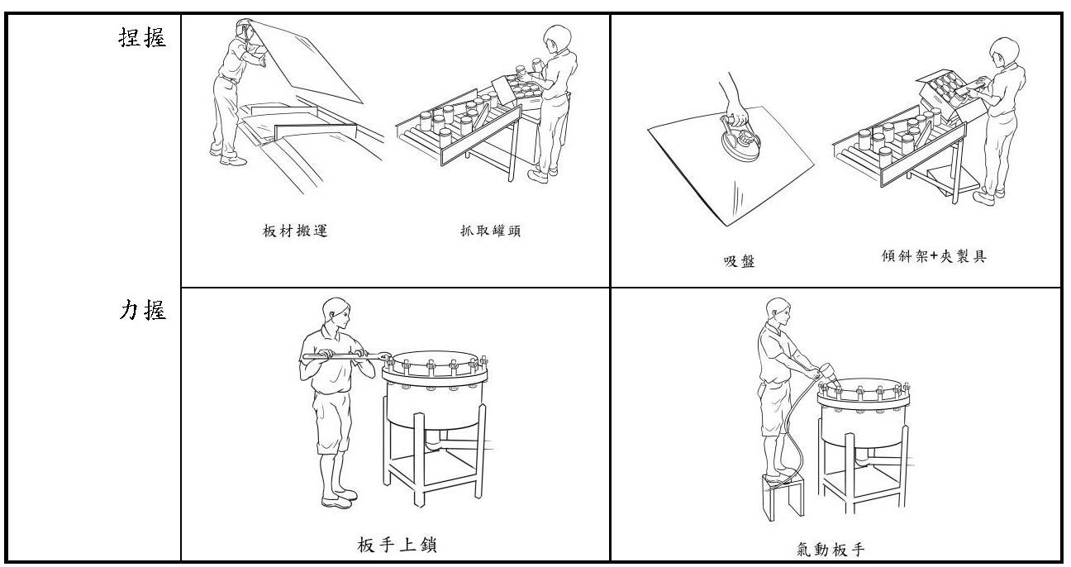

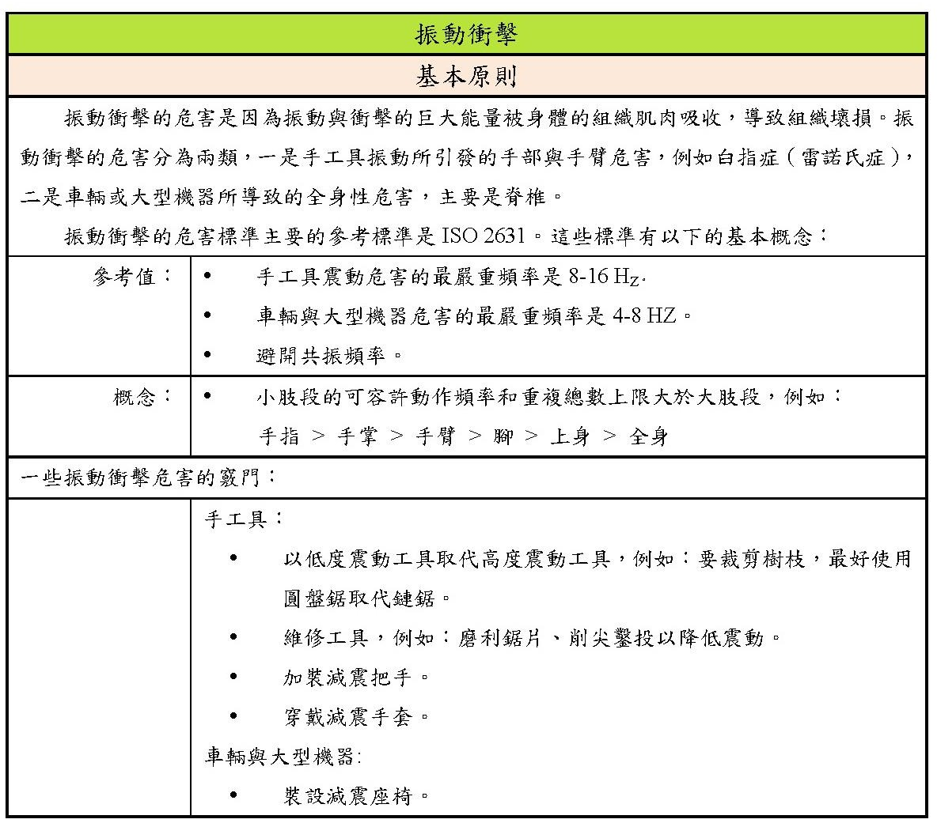

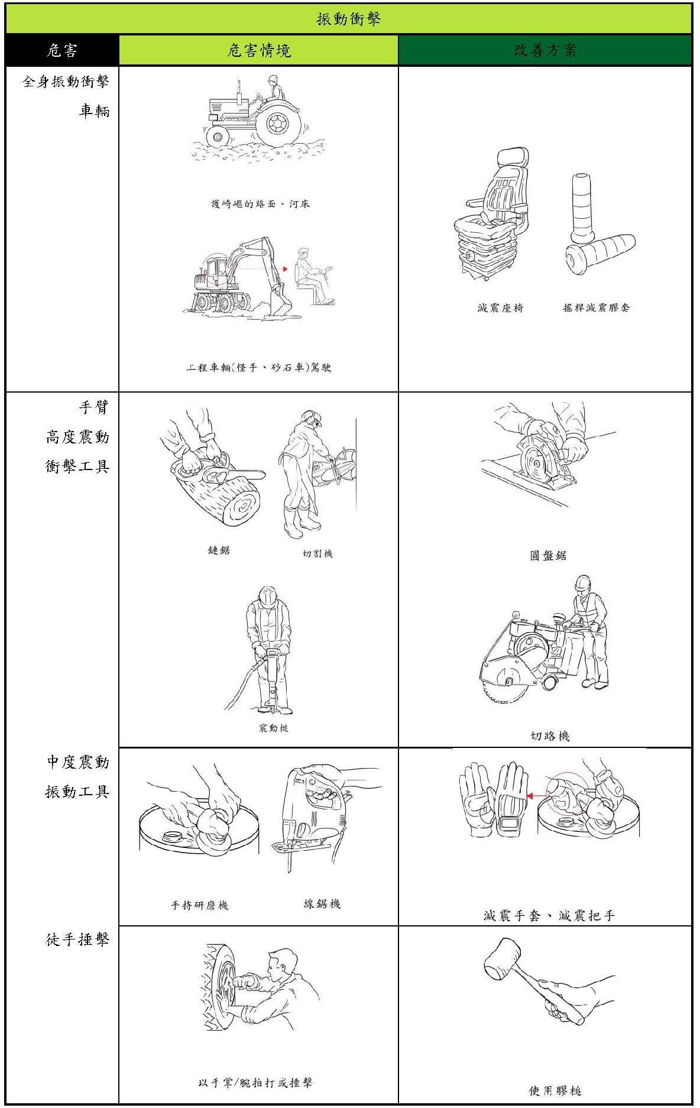

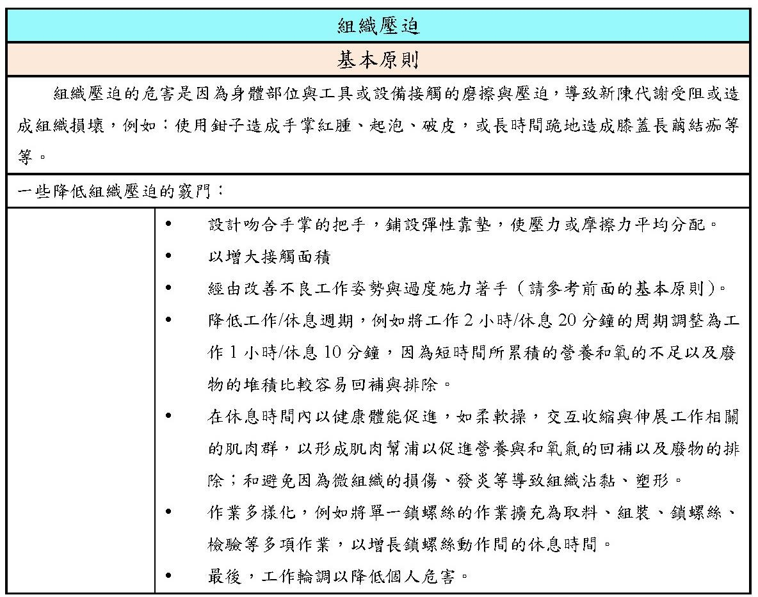

附錄2、進階改善之建議執行流程

進階改善是由受過人因工程專業訓練的人員，用比較複雜的工具，執行比較完整的程序，用來改善比較疑難的危害。進階改善的流程包括「現況觀察」、「問題陳述」、「改善方案」、「成效評估」等四個步驟。為了標準化、文件化與程序化，這些步驟佐以3式SOP工作表，說明如下：
    - 現況觀察：
觀察並記錄設施佈置，工具工件，作業的姿勢、動作等資料數據。
    - 問題陳述
以人因工程檢核表(KIM、REBA、OCRA等)或其他危害風險評估工具(NIOSH抬舉公式、生物力學計算等)協助評估危害風險以及辨識危害因子。
    - 改善方案
針對危害因子來提出可行的改善方案。引導下列三個階層的改善邏輯：
是否可以使用外力取代人力？
是否可以改變工作方法？
是否可以調整工作姿勢？
    - 成效評估
針對改善方案依據可行性、現有資源與技術、效益等進行「成效評估」。

有關進階改善的進一步說明，可參閱勞安所歷年研究報告，依評估結果完成「肌肉骨骼傷病人因工程改善管控追蹤一覽表」，以PDCA的精神，持續改善成效。

